КОНСПЕКТ урока русский язык во 2 классе
Паспорт урока
Учитель | Пафнутьева Татьяна Васильевна, учитель начальных классов ГБОУ СОШ «Оц» с.Александровка
Тема урока | Развитие речи. Поздравительная открытка президенту страны
Цель урока: | различать твёрдые и мягкие согласные звуки в слове.
Планиру-  емые ОР | Ученик по окончанию изучения темы урока:  Личностные:  -Развитие навыков сотрудничества со взрослыми и сверстниками в различных социальных ситуациях, умения не создавать конфликтов и находить выходы из спорных ситуаций.  - высказывает этические чувства как регуляторы морального поведения.  - стремится к совершенствованию собственной речи;  Метапредметные:  - планирует собственную деятельность;  -Овладение способностью принимать и сохранять цели и задачи учебной  - строит рассуждения в соответствии с поставленной задачей;  - делает самостоятельно простые выводы;  - доказывает и аргументирует свою точку зрения.  Использоует знаково-символические средств представления информации.
Программные требования | Личностные результаты Метапредметные Предметные  -Осознание особого отношения к своей стране, к её законам, символам. Уважение к истории Родины - Принятие и освоение социальной роли обучающегося, развитие мотивов учебной деятельности и формирование личностного смысла учения. П: - Использование знаково-символических средств представления информации. - осуществлять анализ и синтез; - устанавливать причинно-следственные связи; - строить рассуждения; Р: -совместно с учителем и самостоятельно формулировать тему и цели урока; - в диалоге с учителем вырабатывать критерии оценки и определять степень успешности своей работы К: оформлять свои мысли в устной и письменной форме с учѐтом речевой ситуации; - Определение общей цели и путей её достижения; умение договариваться о распределении функций и ролей в совместной деятельности -обогатить словарный запас; -продолжить развитие речи; -повторить знания о изучен орфограммах: -безуд. гласные провер. и непровер. удар, слог, ударение Повторить знания о членах предложения
Мировоззрен. идея | Освоение первоначальных научных представлений о языке, развитии речи
Программное содержание | Раздел «Развитие речи»
План изучения нового материала | -День Конституции  -Беседа о государственных символах  -Составление плана поздравления  -Подведение итогов
Основные понятия | Президент, Конституция, государственные символы.
Тип урока | Формирования и совершенствования знаний
Форма урока | Традиционная
Технология | Объяснительно-иллюстративное обучение
Мизансцена урока | По рядам
Оборудование урока | Мультимедийный проектор, компьютер, экран, компакт- диск с презентацией урока, выход в Интернет
Домашнее задание | С.67 упр.9

ХОД УРОКА
Формируемые на уроке УУД |  | Деятельность учителя | Содержание этапа
I. ОРГАНИЗАЦИОННЫЙ МОМЕНТ (2-3 мин)
Л: Организуют своё рабочее место  П: проявляют интерес к предмету | Всем говорю я: «Здравствуйте!  С добрым утром, друзья!  День наступил прекрасный,  Потому что в нём Вы и Я!»  С добрым утром! Начат день.  Первым делом  Гоним лень.  На уроке не зевать, стараться, думать и писать!  -Я предлагаю начать сегодняшний урок со стихов, которые вы приготовили дома |  | Читают стихи о Родине 3 ученика
II. ПОСТАНОВКА УЧЕБНОЙ ЗАДАЧИ (10 мин.)
П: Наблюдать и самостоятельно делать  П : Самостоятельно осуществлять поиск  необходимой информации  для выполнения учебных заданий простые выводы  Л: Осознание  особого отношения  к своей стране,  к её законам, символам.  Р: Осуществлять само-  и взаимопроверку работ | 1.Беседа  -О чём мы читали стихи?  -Что видели на картинах?  -Кто догадался, почему мы так необычно начали сегодняшний урок?  Да.сегодня праздник  -Кто знает как называется этот праздник?  День Конституции  2.Работа с Интернет  Что же такое Конституция?  3. Словарная работа  1. Место, где человек родился и живёт? (Родина)  2. Как называется страна, в которой мы живем?(Россия)  3. Главный город государства? (столица)  4.Назовите столицу нашей Родины?(Москва)  5.Кто является главой государства?(президент)  6.Главная площадь нашей страны?(Красная площадь)  7. Государственный язык в Российской Федерации?  (русский язык)  Проверка по слайду  -Назовите слово, в котором ударение падает на 1 слог:  (Родина)  -Назовите слово, в котором все согласные твёрдые.  (Москва)  -Назовите слова, состоящие из 3х слогов  Как вы определили количество слогов? |  | Слайды1-6  Слайд 7  1 ученик  1.Запись в тетрадях с комментированием  Самопроверку по слайду  Фронтально
II. ПОСТАНОВКА УЧЕБНОЙ ЗАДАЧИ (10 мин.)
П: находить в тексте  слова по заданному признаку; | 1.Работа с пословицами  Очень часто народ своё отношение к Родине выражает в пословицах. Найдите пословицы о Родине.  -найдите слова с безударной гласной, проверяемой ударением (враги-враг, жалей –жаль, своей-свой.)  Запомните пословицу. В третьей пословице найдите главные члены предложения.(Враги напоролись) |  | Выполняют задания в тетради. Взаимопроверка.
К:  учиться слушать и слышать учителя и одноклассников, совместно обсуждать предложенную проблему | -Посмотрите внимательно на доску.  -Кто догадался, какова цель нашей дальнейшей работы?  (Написать поздравительную открытку-письмо президенту России)  План  1.Обращение.  2.Поздравление.  3. Личные пожелания.  4. Пожелания в работе. |  | 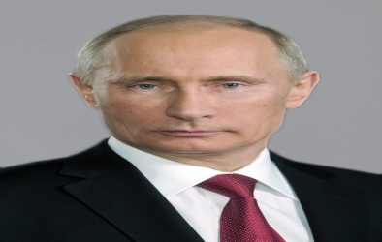
III. ИЗУЧЕНИЕ НОВОГО МАТЕРИАЛА (20 мин.)
К:  Излагать свое мнение,  аргументируя его,  подтверждая фактами  Р: Определять план  выполнения заданий на уроках | 1.  -Вспомните, что является символами нашего государства?  Кто изображён на гербе России?  (Двуглавый орёл)  -Какие цвета на флаге нашей страны?  Раскрасьте открытку в цвета флага  Как вы думаете,при помощи  каких слов нужно обращаться  к президенту?  Выберите нужные слова.  Обращения  1. Дорогой  2. Любимый  3. Уважаемый  4. Господин  5. Имя  6. Имя и отчество  - Можно ли ему написать  «любимый, дорогой».  - Почему?  2.  В первой части поздравительного  письма мы пишем поздравительные  слова. С каким праздником  мы поздравляем его?  Во второй части выражаем  пожелания лично ему.  Что можно пожелать президенту?  Личные пожелания  - счастья  -долголетия  - здоровья  - солнца,  - добра,  - света  - мира  3. |  | 3.Работа в парах, выступление учащихся.  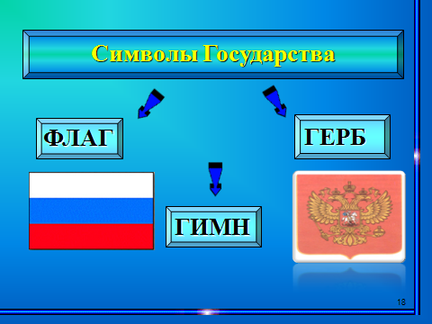
П:  выбирать языковые средства  для эффективного решения  коммуникативной задачи  в соответствии с целями  и условиями общения | Что такое деятельность?(работа)  -На что направлена работа президента?  ( чтобы людям лучше жилось,  на благо нашей Родины  Пожелания в работе  -успехов в работе  - процветания страны  -лучшей жизни  -просьбы  -Какие напутствия, советы,  просьбы можно высказать7  ( Чтобы в нашей стране жилось хорошо, чтобы жили богато, строились новые школы, дороги)
Р:  контролировать  последовательность  при выполнении работы | Для чего на доске таблицы со словами?  ( Чтобы пользоваться при написании)  -Можно ли менять местами пункты плана? Почему?  ( Нет, потому что нарушится порядок, непонятен будет смысл поздравления)
Самостоятельная работа
Р:  Следовать при выполнении  задания инструкциям учителя  и алгоритмам | Самостоятельное письмо поздравительной открытки.
Контроль. | Подведение итогов |  | .
К:  Оформлять свои мысли  в устной и письменной речи | На сегодняшнем уроке я узнал…  -На этом уроке я похвалил бы себя за…  -Сегодня я сумел…  -После урока мне захотелось…
 | Домашнее задание Приготовить поздравительную открытку учителю с Днём Конституции

